Результати олімпіади з комп’ютерної графіки (грудень 2019)

Завдання – за креслеником деталі (див. нижче) створити її твердотільну модель.
Оцінювання:
1-е місце – до 20 балів;
2-е місце – до 15 балів;
3-е місце – до 10 балів;
участь – до 5 балів;
Результати олімпіади наведено нижче.
Поздоровляємо переможців та учасників.

Студенти практикувалися в умінні читати креслення та відтворювати форму деталі у вигляді 3D моделі. Між собою змагалися студенти 2-го курсу факультету КД. Участь в олімпіаді взяли студенти першої групи: Шманенко В., Осадчий Є., Бондар, Обелець, Михайлишин, та студенти другої групи: Прилуцький, Тамазян, Овсійчук Б., Іваненко О. Найбільш підготовленим до виконання поставленої задачі виявився студент групи Гмаш-1801 Шманенко В.В. який посів перше місце.

1-е місце
Бондар 19  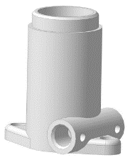 | Баліцький 19  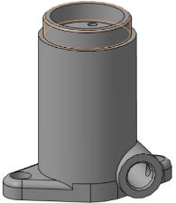 | Глоба 19  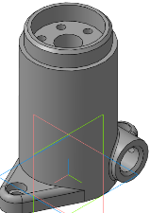

2-е місце
Іванов 17  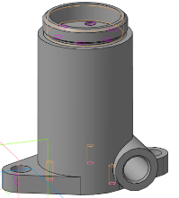 | Костенко 17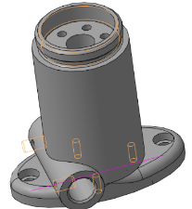 | Друзюк 17  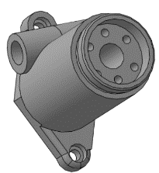
Перевезій 17  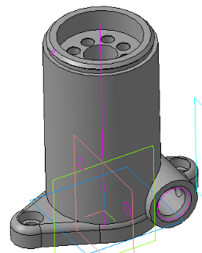 | Голубов 17  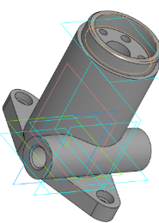 | Несукай 17  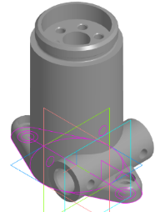

3-е місце
Тараріко 14  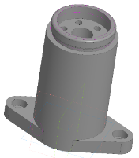 | Якимець 12  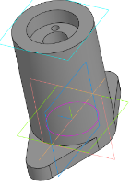 | Макогін 12  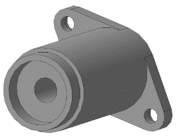

Участь
Савченко 9  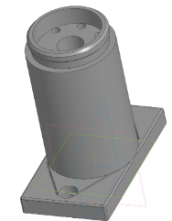 | Куроченко 9  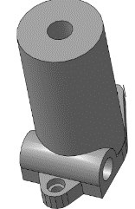 | Рендак 7  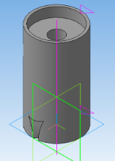
Покидько 6  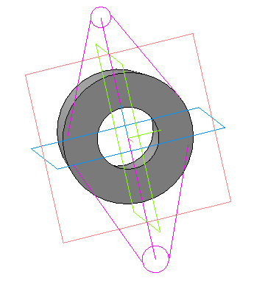 | Пиляй 7  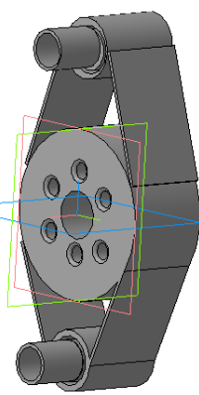 | Кравцов 7  